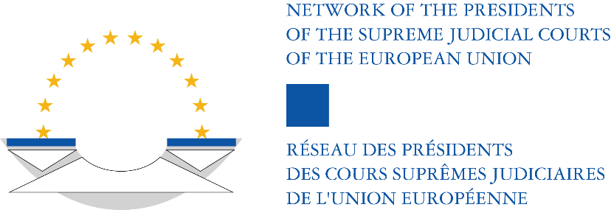

RÉSEAU DES PRÉSIDENTS DES COURS SUPRÊMES JUDICIAIRES
DE L’UNION EUROPÉENNE

RÉUNION CONJOINTE AVEC LA COUR DE JUSTICE DE L’UNION EUROPÉENNE

28 MARS 2025
LUXEMBOURG

Thème 2 : « Supervision du traitement judiciaire des données personnelles dans le cadre du RGPD »

QUESTIONNAIRE

- Introduction

- Le travail des juridictions est inséparable du traitement de données personnelles. Les données personnelles des parties, des témoins, des experts, des juges, des greffiers, des procureurs généraux, des avocats, etc., peuvent être traitées par les juges ainsi que par l’administration judiciaire lors de la conduite des procédures, de la prise de décisions sur les affaires, de la rédaction de jugements et de décisions, ainsi qu’à l’occasion des publications.

- Le Règlement général sur la protection des données (Règlement (EU) 2016/679) déclare, au considérant 20 :
« Bien que le présent règlement s’applique, entre autres, aux activités des juridictions et autres autorités judiciaires, le droit de l’Union ou le droit des États membres pourrait préciser les opérations et procédures de traitement en ce qui concerne le traitement des données à caractère personnel par les juridictions et autres autorités judiciaires. La compétence des autorités de contrôle ne devrait pas s’étendre au traitement de données à caractère personnel effectué par les juridictions dans l'exercice de leur fonction juridictionnelle, afin de préserver l’indépendance du pouvoir judiciaire dans l’accomplissement de ses missions judiciaires, y compris lorsqu’il prend des décisions. Il devrait être possible de confier le contrôle de ces opérations de traitement de données à des organes spécifiques au sein de l’appareil judiciaire de l'État membre, qui devraient notamment garantir le respect des règles du présent règlement, sensibiliser davantage les membres du pouvoir judiciaire aux obligations qui leur incombent en vertu du présent règlement et traiter les réclamations concernant ces opérations de traitement de données. »

- L’article 55, paragraphe 3 du RGPD précise que les autorités de contrôle ne sont pas compétentes pour contrôler les opérations de traitement effectuées par les juridictions dans l’exercice de leur fonction juridictionnelle.

- Pour aborder ce thème l’accent est mis sur le rôle de contrôle au regard du RGPD assumé par des autorités spécifiques au sein du système judiciaire des États membres en ce qui concerne les opérations de traitement effectuées par les juridictions dans l’exercice de leur fonction juridictionnelle, ci-après dénommé « contrôle RGPD du traitement juridictionnel des données personnelles ».
- Il n’existe jusqu’à présent qu’une décision de la CJUE relative à ce rôle (ECLI:EU:C:2022:216). Les Conclusions de l’Avocat général Bobek (ECLI:EU:C:2021:822) mentionnent une note de recherche de juillet 2018 sur le « Contrôle de la conformité des juridictions avec les règles de protection des données personnelles dans l’exercice de leur fonction juridictionnelle ». Cette note de recherche concluait entre autres qu’il semblait que la grande majorité des États membres satisfassent à l’exigence d’exclure de la compétence de l’autorité nationale de contrôle le traitement des données personnelles effectué par les juridictions dans l’exercice de leur fonction juridictionnelle, mais que l’établissement de mécanismes de contrôle spécifiques soit en partie inachevé.

- Le Réseau est un cadre pertinent pour échanger sur les développements ultérieurs dans l’organisation de leur établissement et pour diffuser des informations sur les meilleures pratiques, concernant ce rôle de contrôle, dans les juridictions nationales. Un dialogue entre la Cour de justice et le Réseau serait à même de contribuer à clarifier les attentes du considérant 20 et de l’Article 55, paragraphe 3, du RGPD. La réunion conjointe du Réseau et de la CJUE prévue pour le 28 mars 2025 à Luxembourg offre une occasion d’explorer ces questions et de partager les expériences et les meilleures pratiques.

- Ce questionnaire vise à réunir des informations en amont de la réunion conjointe afin de préparer un rapport rendant plus visible la pratique actuelle du contrôle RGPD du traitement des données personnelles dans l’exercice de la fonction juridictionnelle au sein des États membres et de l’Union européenne. L’intention est de tenter d’actualiser les informations présentées dans la note de recherche de juillet 2018, mentionnée ci-dessus, sur le « Contrôle de la conformité des juridictions avec les règles de protection des données personnelles dans l’exercice de leur fonction juridictionnelle ». De plus, le questionnaire entend collecter des informations sur la pratique juridique concernant le contrôle RGPD du traitement des données personnelles dans l’exercice de la fonction juridictionnelle au sein des États membres et de l’Union européenne. Enfin, il explorera l’existence éventuelle d’une relation entre ce type de contrôle et le rôle qui pourrait revenir à des autorités de contrôle non judiciaires concernant le traitement des données personnelles dans l’exercice de la fonction juridictionnelle.
B. Questions

1. Mécanismes de supervision en place :
Nous vous prions de vérifier si des informations relatives à votre pays sont présentes dans la note de recherche de juillet 2018 sur le « Contrôle de la conformité des juridictions avec les règles de protection des données personnelles dans l’exercice de leur fonction juridictionnelle ». Si oui, veuillez répondre à la question 1.a. Si non, veuillez répondre à la question 1.b.

a. Si oui, nous vous remercions d’indiquer si ces informations reflètent encore les mécanismes de contrôle en vigueur dans votre pays ; le cas échéant, indiquez quels développements sont intervenus depuis juillet 2018 dans l’établissement de mécanismes de contrôle spécifiques dans votre pays en ce qui concerne la conformité des juridictions avec les règles de protection des données personnelles dans l’exercice de leur fonction juridictionnelle.
b. Si non, quels mécanismes de contrôle spécifiques existent dans votre pays en ce qui concerne la conformité des juridictions avec les règles de protection des données personnelles dans l’exercice de leur fonction juridictionnelle ?
2. Fonctionnement du contrôle :
a. Pouvez-vous fournir des exemples ou toute autre information sur le fonctionnement, dans votre pays, du contrôle de la conformité des juridictions avec les règles de protection des données personnelles dans l’exercice de leur fonction juridictionnelle ? Par exemple :
- exemples de décisions des cours ou de jugements concernant ce contrôle,
- informations contenues dans des rapports annuels concernant ce contrôle,
- exemples sur le traitement des réclamations concernant la conformité des juridictions avec les règles de protection des données personnelles dans l’exercice de leur fonction juridictionnelle,
- exemples d’activités d’autorités de contrôle établies concernant l’anonymisation ou la pseudonymisation d’une décision d’une cour ou d’un jugement,
- etc.

b. Une autorité de contrôle RGPD nationale non judiciaire effectue-t-elle des activités de contrôle de la conformité des juridictions avec les règles de protection des données personnelles dans l’exercice de leur fonction juridictionnelle ? Si oui, quels types d’activités ?

C. Envoi des réponses

Nous vous remercions vivement de bien vouloir envoyer vos réponses au Secrétariat du Réseau avant le 18 décembre 2024.

La Haye, 25 octobre 2024
Dineke de Groot, présidente de la Cour suprême des Pays-Bas

